**Варіант 13**

Частина 1

Відкрийте консоль і, використовуючи команди mkdir, створіть структуру каталогів:

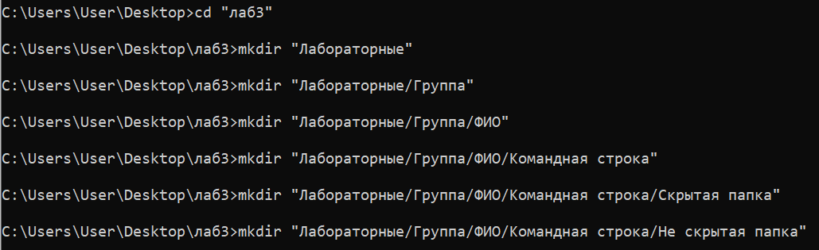

За допомогою команди ATTRIB зробіть каталог «Скрытая папка» прихованим.



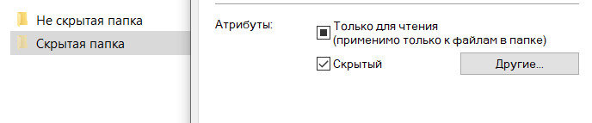

Спробуйте вивести на екран допомогу з використання команди xcopy



Тепер спробуйте зробити те же саме, але використовуючи операцію >, спрямуйте вивід з консолі до файла copyhelp.txt, який знаходиться в каталозі «Не скрытая папка».



Використовуючи команду xcopy, скопіюйте файл copyhelp.txt до каталога «Скрытая папка», при цьому перейменувавши його в copied_copyhelp.txt.

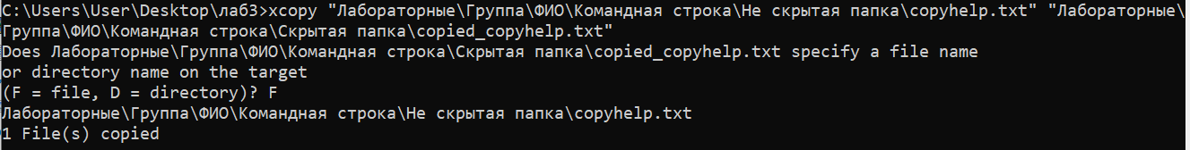

Створіть batch файл, який виконує ті ж самі операції, але в каталозі Лабораторные\Группа\ФИО\batch:

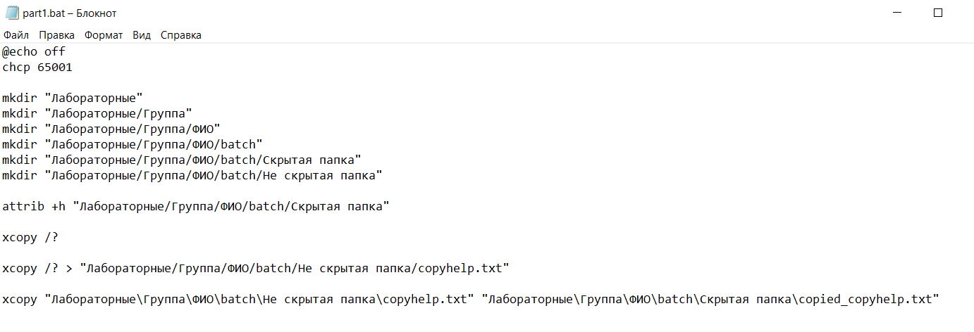

Створити окремий batch-файл, який відкриватиме файл зі звітом в новому вікні і очікуватиме на закриття вікна.

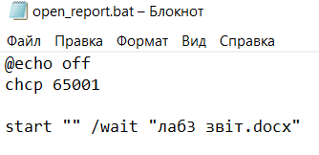

Частина 2

Варіант 13. Вирізати файли з одного каталога і вставити в інший.

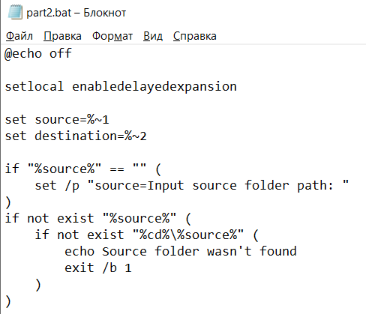

Отримую шляхи до каталогів через параметри, присвоюю ці значення змінним source і destination. Якщо параметр source відсутній, то запропоновую користувачу ввести шлях. Якщо введений шлях через параметр або потім не існує, то програма оповіщає про це користувача і закінчується.

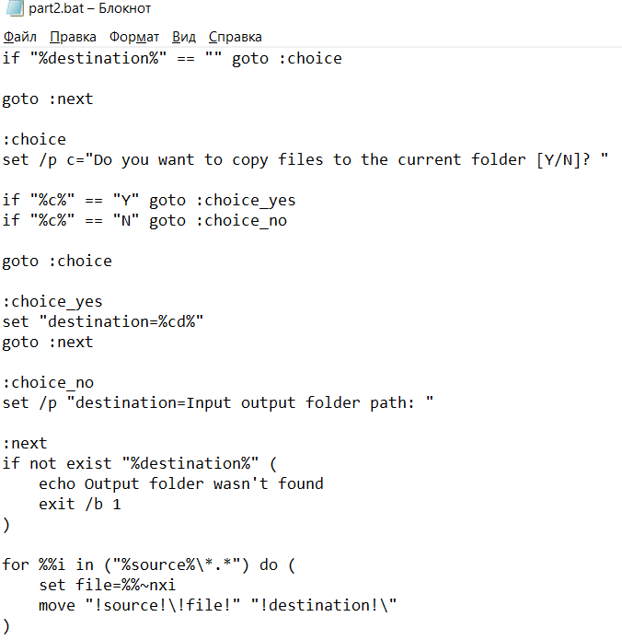

Далі, якщо параметр destination був відсутнім, то користувач обирає чи хоче він скопіювати файли до поточного каталогу чи ні. Якщо ні, то у користувача запитується шлях до вихідного каталогу. Якщо введений параметр або вручну destination не існує, то програма знову ж таки оповіщає користувача про це і закінчується. Інакше, використовуючи команду move всі файли з каталогу source вирізаються і переміщаються у каталог destination.

Хочу зауважити, що переміщуються лише файли, а не підкаталоги.